Министерство образования Республики Беларусь

Учреждение Образования

БЕЛОРУССКИЙ ГОСУДАРСТВЕННЫЙ УНИВЕРСИТЕТ

ИНФОРМАТИКИ И РАДИОЭЛЕКТРОНИКИ

Кафедра ИИТ

Лабораторная работа № 2

«Алгоритмы операций над графиками и их реализация»

Проверила: Выполнил:

Гракова Н.В. Свирид Р.Д.

Минск 2024

**Постановка задачи**

Даны два множества P и Q. Выполнить над ними операции инверсии и композиции.

**Уточнение постановки задачи**

Пользователь задаёт мощность множеств P и Q с клавиатуры.

Примечания:

* Для простоты при упоминании множеств P и Q слово множество будет опускаться.
* Операция инверсии будет выполняться только для случая P.
* Операция композиции будет выполняться только для случая P * Q.
* Множества P и Q – массивы пар <int, int>

**Определения**

График — это множество пар, т.е. множество, каждый элемент которого является парой или кортежем длины 2. Множество Р называется графиком, если каждый элемент его пара.

Область определения графика Р –множество пр1P (проекция на первую ось (ось абсцисс) данного графика).

Область значения графика – множество проекций на вторую ось (ось ординат) (пр2Р)

Инверсия графика Р – множество инверсий пар из Р.

композицией двух графиков Р и Q – график R, когда ∃z такое, что <x, z>∈Р & <y, z>∈Q и <x, y>∈R.

**Алгоритм**

**Заполнение множеств:**

1. Создаём переменные мощности P и Q.
2. Просим пользователя указать элементы P попарно и читаем их.
3. Просим пользователя указать элементы Q попарно и читаем их.
4. Поиск **инверсии P**.
   1. Берём первую пару P.
   2. Выводим второй элемент пары.
   3. Выводим первый элемент пары.
   4. Берём следующий элемент P.
   5. Если текущий элемент P не последний переходим к пункту 4.2. и берём следующую пару P.
5. Поиск **Композиции (P*Q):**
   1. Берём первую пару P.
      1. Берём первую пару Q.
      2. Если второй элемент выбранной пары из P равен первому элементу выбранной пары из Q, Выводим первый элемент выбранной пары из P и второй элемент выбранной пары из Q.
      3. Если текущий элемент P не последний переходим к пункту 5.1.2. и берём следующую пару Q.
   2. Если текущий элемент P не последний переходим к пункту 5.1.1. и берём следующую пару P.
6. Очистка памяти и завершение программы.

**Графическое описание алгоритма**

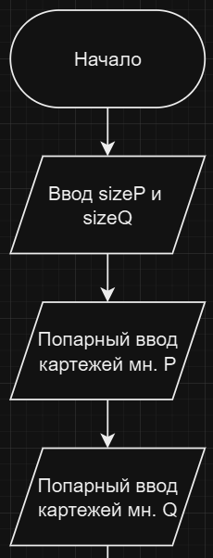

Начало программы и ввод данных

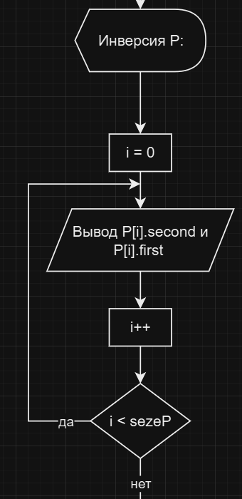

Поиск и вывод инверсии мн. P

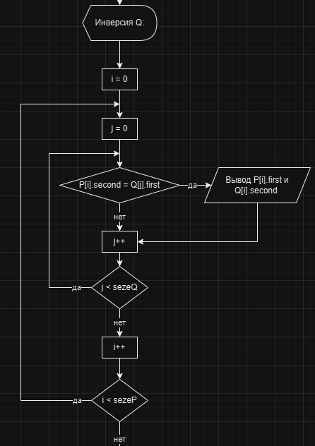­­­

Поиск и вывод инверсии мн. Q

**Вывод**

В ходе выполнения данной лабораторной работы были изучены основные понятия и определения, составлен и записан, а также перенесен на язык C++ алгоритм выполнения операций инверсии и композиции.